Wykładowca Piotr Gronek

ZAPEWNIJ BEZPIECZNĄ PODRÓŻ SWOJEMU DZIECKU

KILKA PORAD

Kuratorium Oświaty, Policji, Wojewódzkiego Ośrodka Ruchu Drogowego, Inspekcji Transportu Drogowego, Straży Pożarnej
oraz Stowarzyszenia Przewoźników


ABY WYMARZONA WYCIECZKA AUTOKAREM BYŁA BEZPIECZNA


Radość z uczestnictwa w ciekawej wycieczce, doznane wrażenia, często usypiają naszą czujność, wyzwalają emocje, które w sytuacjach krytycznych paraliżują racjonalne myślenie, podejmowanie skutecznych decyzji.

Na organizatorach wycieczek a głównie opiekunach grup szkolnych spoczywają szczególne obowiązki, choćby przeprowadzenia instruktażu z dziećmi – młodzieżą, przed ruszeniem w drogę: wskazanie dróg ewakuacji z autobusu, zagrożeń, które mogą powstać poprzez zablokowanie podręcznym bagażem przejścia między rzędami siedzeń, drzwi wyjściowych;
pozostawienia na bagażnikach wewnętrznych przedmiotów, które w przypadkach nagłego hamowania mogą spowodować zagrożenie dla zdrowia a nawet życia pasażerów.

Dolnośląskie Kuratorium Oświaty, Wojewódzki Ośrodek Ruchu Drogowego we Wrocławiu, Wydział Ruchu Drogowego Komendy Wojewódzkiej Policji we Wrocławiu, Inspekcja Transportu Drogowego we Wrocławiu, Państwowa Straż Pożarna we Wrocławiu, Stowarzyszenie Przewoźników wychodząc naprzeciw oczekiwaniom głównie szkół a także rodziców przewożonych dzieci, kieruje do Państwa niniejszy biuletyn.

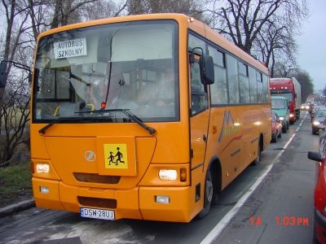
Zawiera on najistotniejsze informacje dotyczące wymogów technicznych odnoszących się do autobusów przewożących dzieci, prawa i obowiązki organizatorów wyjazdów i przewoźników, a także sposób postępowania w sytuacjach szczególnych – awarie, pożary, wypadki drogowe.
KILKA PORAD DLA RODZICÓW I OPIEKUNÓW PODCZAS PRZEWOZU ZORGANIZOWANEJ GRUPY DZIECI I MŁODZIEŻY
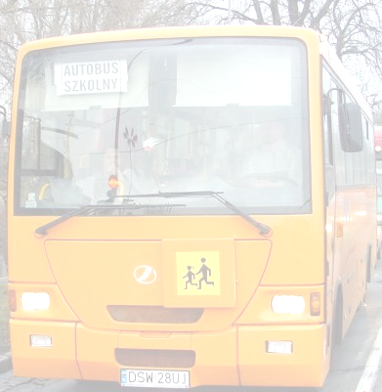
- Pamiętaj kierowca dokonując wyboru miejsca przeznaczonego do wsiadania i wysiadania dzieci powinien mieć przede wszystkim na względzie ich bezpieczeństwo. Unikać miejsc usytuowanych przy ruchliwych ulicach (preferowane są wyznaczone place na terenie szkoły).
- Wskazane jest, aby opiekunowie podczas przejazdu z grupą dzieci lub młodzieży (wycieczka) posiadali aktualną listę pasażerów wraz z adresami zameldowania rodziców i numerami telefonów.
- Podczas przejazdu opiekunowie grupy zawsze powinni siedzieć oddzielnie: jeden z tyłu a drugi z przodu autobusu.
- Opiekunowie grupy zobowiązani są przed odjazdem autobusu do zapoznania się z rozmieszczeniem oraz obsługą wyjść awaryjnych, miejscem przechowywania apteczki pierwszej pomocy przed lekarskiej oraz sprawnych gaśnic.
- Opiekun powinien posiadać informację od przewoźnika na temat przebiegu trasy autobusu oraz proponowanych przez niego bezpiecznych miejscach odpoczynku (możliwie daleko od ciągów komunikacyjnych).
- Przed wyjściem grupy z autobusu na parkingu, należy poinformować wszystkich uczestników przejazdu o podstawowych zasadach bezpiecznego poruszania się poza pojazdem.
- Przed wyjazdem na spotkaniu organizacyjnym z rodzicami dzieci wskazane jest, aby opiekunowie zapoznali wszystkich o orientacyjnym czasie przejazdu autobusu i w związku z tym o racjonalnej ilości wyżywienia w czasie podróży.
- Pamiętać należy o zapobieganiu chorobie lokomocyjnej, która jest najczęstszym powodem opóźnień autobusu.
- Zawsze bezpośrednio przed wyjazdem można uzyskać wszelkie informacje i pomoc związaną z kontrolą kierowcy oraz autobusu w Inspektoracie Transportu Drogowego w Rzeszowie lub Policji (tel. 997 lub 112) wydział Ruchu drogowego 15 851-33-50

WARUNKI TECHNICZNE JAKIE POWINIEN SPEŁNIAĆ AUTOKAR PODCZAS PRZEWOZU DZIECI
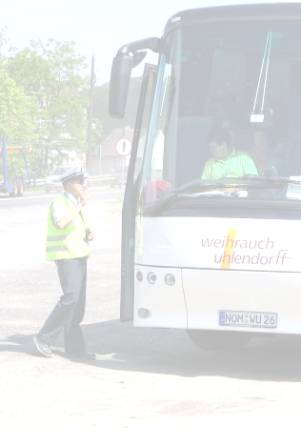
Pamiętaj przed zamówieniem autokaru ustal liczbę przewożonych pasażerów i sprawdź czy autobus ten jest przystosowany do przewozu żądanej liczby osób, tak aby nie nastąpiło przekroczenie dopuszczalnej liczby miejsc siedzących. Pamiętaj przy wyborze przewoźnika nie kieruj się wyłącznie ceną wynajmu autobusu. Najtańszy przewoźnik nie oznacza, że jego autobus jest w pełni sprawny i bezpieczny. Przed wyborem autokaru dla dzieci zastanów się czy sam chciałbyś nim jechać w daleką podróż.
- czy wiesz, że każdy pojazd musi posiadać aktualne badania techniczne, które w przypadku autobusu, przeprowadza się przed upływem roku od dnia pierwszej rejestracji, a następnie co 6 miesięcy,
- powinien być sprawny technicznie,
- pamiętaj autobus przewożący zorganizowaną grupę dzieci lub młodzieży w wieku do 18 lat powinien być oznaczony z przodu i z tyłu kwadratowymi tablicami barwy żółtej z symbolem dzieci barwy czarnej, w warunkach niedostatecznej widoczności tablice powinny być oświetlone, chyba że są wykonane z materiału odblaskowego,
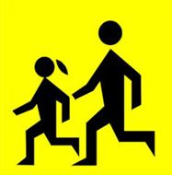
- powinien posiadać wyjścia awaryjne do których dostęp nie powinien być niczym utrudniony,
- dwie gaśnice, z których jedna powinna być umieszczona możliwie blisko kierowcy, a druga - wewnątrz autobusu, w miejscu łatwo dostępnym w razie potrzeby jej użycia,
- apteczkę doraźnej pomocy,

DOKUMENT, WYMAGANY PODCZAS PRZEWOZU ZORGANIZOWANEJ GRUPY DZIECI I MŁODZIEŻY DO SZKÓŁ NA TERENIE GMIN
Władze gminy, które prywatnym przedsiębiorstwom transportowym, wyłonionym w drodze przetargu zleciły przewóz dzieci do szkół podstawowych i gimnazjów obowiązane są wydać tym przedsiębiorstwom stosowne zezwolenia na realizację linii regularnej specjalnej zgodnie z art. 18 ust. 1 ustawy z dnia 6 września 2001 r. o transporcie drogowym (tekst jednolity Dz. U. z 2004 r. nr 204 poz. 2088 ze zm.)

OBOWIĄZKI KIEROWCY

Kierujący autobusem jest obowiązany mieć przy sobie i okazywać na żądanie:
- prawo jazdy kat. D
- dowód rejestracyjny pojazdu,
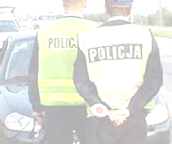
- dokument stwierdzający zawarcie umowy obowiązkowego ubezpieczenia OC,
- inne dokumenty wynikające z ustawy o transporcie drogowym.
Pamiętaj kierujący autobusem jest obowiązany używać świateł mijania podczas jazdy w warunkach normalnej przejrzystości powietrza: przez całą dobę oraz w tunelu. Włączone światła mijania powodują to, że jesteś bardziej widoczny, a co za tym idzie bezpieczniejszy. Dlatego zaleca się aby kierujący autobusem przewożący dzieci używał świateł mijania przez cały rok, nawet podczas dobrych warunków atmosferycznych.
Kierujący autobusem podczas wsiadania lub wysiadania dzieci lub młodzieży w obrębie jezdni dla zwrócenia większej uwagi innych kierujących jest obowiązany włączyć światła awaryjne.
Kierujący autobusem oraz jego pasażerowie wyposażonym w pasy bezpieczeństwa są obowiązani korzystać z tych pasów podczas jazdy.

PAMIĘTAJ KIEROWCY AUTOBUSU ZABRANIA SIĘ:

- korzystania podczas jazdy z telefonu wymagającego trzymania słuchawki lub mikrofonu w ręku,

- podczas przewozu osób, palenia tytoniu i spożywania pokarmów w czasie jazdy,
- otwierania drzwi pojazdu, pozostawiania otwartych drzwi lub wysiadania bez upewnienia się, że nie spowoduje to zagrożenia bezpieczeństwa ruchu lub jego utrudnienia.

DOPUSZCZALNE PRĘDKOŚCI AUTOBUSÓW
NA POLSKICH DROGACH

Niedostosowanie prędkości do warunków panujących na drodze jest przyczyna 30% wypadków drogowych, w wyniku których rocznie na drogach woj. dolnośląskiego około 115 osób ponosi śmierć, a 1100 zostaje rannych.
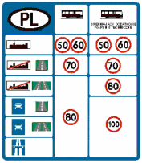
Kierujący autobusem jest obowiązany jechać z taką prędkością, która zapewni mu panowanie nad pojazdem z uwzględnieniem warunków w jakich ruch się odbywa, a w szczególności: rzeźby terenu, stanu i widoczności drogi, stanu pojazdu, warunków atmosferycznych i natężenia ruchu.

Pamiętaj znak B-33, określający dopuszczalną prędkość większą niż 50 km/h, umieszczony na obszarze zabudowanym nie dotyczy autobusu. Dopuszczalna prędkość autobusu na obszarze zabudowanym w godzinach 5⁰⁰-23⁰⁰ wynosi 50 km/h, a w godzinach 23⁰⁰-5⁰⁰ wynosi 60 km/h.

Czy wiesz, że autobus powinien być wyposażony w homologowany ogranicznik prędkości, ograniczający maksymalną prędkość autobusu do 100 km/h.
Jeżeli zauważysz, że kierowca autobusu przekracza dopuszczalną prędkość zareaguj – zwróć uwagę kierowcy póki nie jest za późno!!!

ZAPOZNAJ SIĘ Z NORMAMI CZASU JAZDY I

ODPOCZYNKU OBOWIĄZUJĄCYMI KIEROWCĘ AUTOBUSU

Czas jazdy dziennej
Zaleca się maksymalnie na dobę: | 9 godzin
Dopuszczalne jest dwa razy w tygodniu zwiększenie na dobę do: | 10 godzin
Liczba kierowców w autobusie
Czas przejazdu nie przekracza 9-10 godzin | 1 kierowca
Czas przejazdu powyżej 10 godzin | Obowiązkowo 2 kierowców
Maksymalny czas jazdy bez przerwy | 4 godziny 30 minut.
Przerwy w jeździe po cztero i pół godzinnym okresie prowadzenia | Zalecane minimum 45 minut.  Dopuszczalne jest zastosowanie tak zwanych przerw dzielonych, z których każda wynosi minimum 15 minut.
Odpoczynek dzienny (1 kierowca )
norma | Szczególnie zalecany jest odpoczynek 11 godzinny (odpoczynek musi zawierać się w 24 godzinach od momentu rozpoczęcia pracy).
Skrócony | Dopuszczalne jest 9 kolejnych godzin, maksymalnie 3 razy w tygodniu
Dzielony | Dozwolone: długość trwania odpoczynku jest zwiększona do 12 godzin w przypadku podzielenia na dwa lub trzy okresy, z czego jeden składający się z minimum 8 kolejnych godzin. Długość trwania każdego z pozostałych okresów nie może być mniejsza niż 1 godzina.  Przykład: 8h +1h+3h; 8h +2h+2h; 8h+4h.
Odpoczynek dzienny
(2 kierowców - załoga)
Norma | Minimum 8 kolejnych godzin (w trakcie postoju autobusu) w okresie 30 godzin wspólnego przebywania w pojeździe.

ZASADY BEZPIECZEŃSTWA PRZECIWPOŻAROWEGO DLA KIEROWNICTWA I UCZESTNIKÓW WYCIECZEK AUTOKAROWYCH
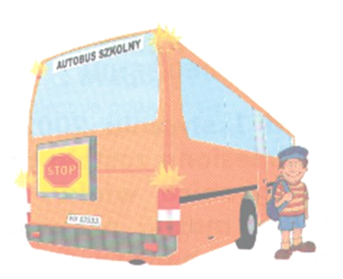
Przed wyjazdem pilot wycieczki lub inna osoba odpowiedzialna za bezpieczeństwo uczestników wycieczki powinna zapoznać wszystkich z kierunkami ewakuacji (w tym lokalizacją szyby awaryjnej), miejscem ustawienia sprzętu gaśniczego, apteczki oraz poinformować o bezwzględnym zakazie:
- palenia papierosów, używania ognia otwartego (zapałki, zapalniczki),
- przewożenia materiałów niebezpiecznych pożarowo (np. ciecze łatwo zapalne, materiały pirotechniczne itp.),
- manipulowania przy urządzeniach będących na wyposażeniu pojazdu.
Wszelkie dostrzeżone nieprawidłowości wynikłe podczas jazdy pojazdu (np. bardzo głośna praca zespołów napędowych i jezdnych pojazdu, zapach spalenizny, odgłos pękniętej opony, metaliczne dźwięki karoserii itp.) należy bezzwłocznie zgłosić kierowcy pojazdu.
W przypadku powstania pożaru autokaru należy:
- zachować spokój i nie popadać w panikę,
- jak najszybciej opuścić pojazd. Jeżeli nastąpiła blokada drzwi, pojazd należy opuścić poprzez specjalne okna awaryjne usuwając szybę (wybicie lub usunięcie uszczelek).
- ewakuować należy się jak najdalej pojazdu pomagając osobom poszkodowanym-rannym, dzieciom , niepełnosprawnym i osobom w podeszłym wieku,
- zwrócić uwagę, czy w miejscu dla ewakuowanych nie ma rozlanego paliwa
z uszkodzonego pojazdu,
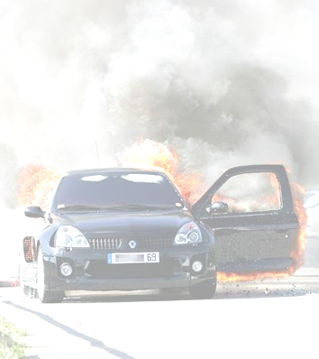
- po sprawdzeniu czy nikt nie został w pojeździe należy bezzwłocznie powiadomić Straż Pożarną tel. 998 lub 112, ustawić za pojazdem trójkąt ostrzegawczy i w miarę możliwości przystąpić do gaszenia pamiętając że:
  - bardzo istotnym elementem akcji gaśniczej jest odłączenie przewodu masowego od końcówki akumulatora, co zapobiega iskrzeniu w wyniku zwarć,
  - pożar silnika gasimy kierując strumień z gaśnicy na sam środek płomienia i najlepiej przy zamkniętej (lub lekko uchylonej) pokrywie, poprzez jej szczeliny, ponieważ dostęp powietrza do komory silnikowej jest utrudniony,
  - w czasie gaszenia trzymamy głowę nie nad trującymi oparami, ale możliwie daleko,
  - gaszenie innych fragmentów pojazdu należy poprzedzić usunięciem łatwozapalnych płynów, np. puszki oleju, kanistrów z benzyną (niedopuszczalne do przewozu w przypadku zorganizowanych wycieczek),
  - szanse opanowania pożaru bez gaśnicy są nikłe; ogień na silniku można starać się ,,zdusić” kocem, lub nawet piaskiem. Nie można ognia gasić wodą, jeżeli palą się elementy z paliwem samochodowym,
  - choć zdarza się to niezwykle rzadko (najczęściej przy uszkodzonym zbiorniku z paliwem) należy się liczyć z możliwością wybuchu, dlatego też należy zachować podczas ewakuacji i akcji ratowniczo-gaśniczej szczególną ostrożność.
  - Pamiętaj: nie masz obowiązku w świetle ustawy o ochronie przeciwpożarowej czynnego gaszenia pożaru, szczególnie, jeżeli zagraża to twojemu życiu lub zdrowiu. Masz natomiast obowiązek:
  - powiadomić o pożarze osoby znajdujące się w strefie zagrożenia,
  - powiadomić o pożarze służby ratownicze,
  - podporządkować się decyzjom, jakie wydaje kierujący akcją.

JAK POSTĘPOWAĆ W RAZIE WYPADKU DROGOWEGO?
Będąc świadkiem wypadku drogowego zabezpiecz miejsce zdarzenia:
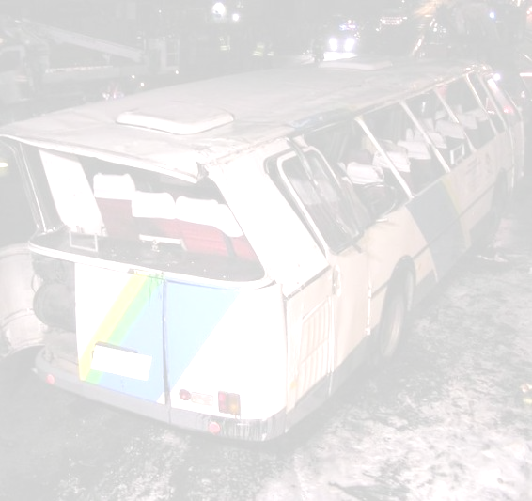
- Miejsce wypadku, a także osoby udzielające pomocy możesz osłonić bryłą swojego pojazdu (musi mieć włączone światła awaryjne, a w warunkach nocnych światła mijania, które to oświetlą miejsce wypadku).
- Pamiętaj również o tym, że pojazdy ratownicze powinny dojechać jak najbliżej miejsca wypadku - postaraj się im to ułatwić pozostawiając minimum jeden wolny pas jezdni.
- Ustaw trójkąty ostrzegawcze w odpowiedniej odległości, (jeżeli wypadek ma miejsce na łuku drogi to ustaw je przed zakrętem tak, aby było je widać z większej odległości);.
- Powiadom telefonicznie (998, 999, 997, 112) służby ratownicze, (co najmniej jedną z nich, a dyspozytor, który przyjął zgłoszenie powiadomi pozostałe służby);

- Gdy nie możesz sobie poradzić, spróbuj zatrzymać inne pojazdy, aby uzyskać pomoc od innych, nie trać czasu, ponieważ osobom rannym, u których nie wyczuwa się pulsu ani oddechu należy udzielić jak najszybciej pomocy (przystąpić do reanimacji).
Podchodząc do pojazdów, które uległy wypadkowi:
- Zachowaj szczególną ostrożność.
- Zabierz ze sobą gaśnicę, apteczkę, narzędzie, którym można będzie spróbować otworzyć drzwi lub zbić szybę oraz nóż do przecięcia pasów bezpieczeństwa (powinieneś te rzeczy mieć w swoim samochodzie);
- Sprawdź czy z któregoś pojazdu nie wycieka lub nie ulatnia się medium napędowe (benzyna, olej napędowy, gaz);. zobacz czy pojazd nie będzie się przemieszczał w sposób niekontrolowany.

Będąc przy pojazdach, które uległy wypadkowi:
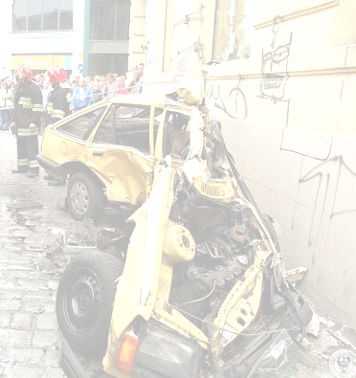
- Zobacz czy któreś z drzwi otwierają się - ułatwi to kontakt z poszkodowanymi; jeżeli drzwi nie dają się otworzyć, zbij szybę, w taki sposób, aby nie powodować dodatkowych urazów u poszkodowanych;
- Zbijając szyby zachowaj szczególną ostrożność - pamiętaj o tym, że szkło hartowane (szyby boczne) rozpada się na małe kawałki, natomiast szyby klejone (szyba przednia i w większości przypadków tylna) pękają, ale pozostają zwykle w jednym elemencie;
- Postaraj się dostać do środka pojazdu i wyjmij kluczyki ze stacyjki, lecz pozostaw je w samochodzie w widocznym miejscu. Oceń czy dalsze czynności ratownicze na pewno nie zagrażają twojemu zdrowiu i życiu;
- Gdy zauważysz u poszkodowanych zanik pulsu i oddechu przystąp do reanimacji;
- Najskuteczniej udzielisz pierwszej pomocy przedmedycznej z dala od uszkodzonych pojazdów ewakuując poszkodowanych. Nie rób tego jednak, jeżeli nie umiesz zrobić tego prawidłowo, chyba, że wymaga tego sytuacja (np. samochód płonie lub zsuwa się ze stromej skarpy do rzeki), ponieważ możesz pogłębić urazy, a nawet spowodować śmierć poszkodowanego;
- Gdy poszkodowani dają oznaki życia, ale są uwięzieni wewnątrz pojazdu, przystąp do opatrzenia ran, tamowania krwotoków, ustabilizowania kręgosłupa i kończyn. Kontroluj czynności życiowe (oddech i rytm pracy serca u poszkodowanych), okryj ich kocem lub odzieżą w celu uniknięcia wyziębienia organizmu. Zostań przy poszkodowanych do czasu przybycia ratowników - postaraj się z nimi rozmawiać.
Pamiętaj, aby wszystkie czynności wykonywać z rozwagą, spokojnie i w sposób opanowany, bez niepotrzebnych emocji, do czasu aż przybędą specjalistyczne służby ratownicze.
Pamiętaj, że Ty również możesz stać się ofiarą wypadku drogowego i będziesz oczekiwał pomocy od innych!!

